**НАСАДКА FRACTORA — ИГОЛЬЧАТЫЙ РАДИОЧАСТОТНЫЙ ЛИФТИНГ**

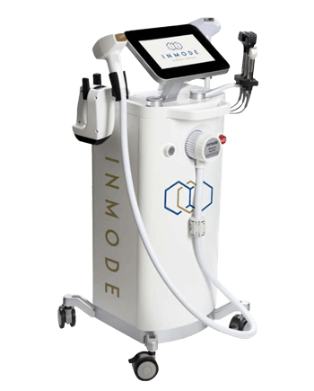

Последним трендом малоинвазивной эстетической медицины является фракционная микроигольчатая RF-технология. В отличие от поверхностного расположения электродов в случае классических RF-устройств, игольчатые электроды фракционной игольчатой насадки Fractora  вводятся непосредственно в кожу.

Таким образом удалось снять «ограничение», связанное с роговым слоем и более интенсивно прогревать глубокие ткани, не опасаясь возникновения ожогов. Как результат — температура дермальных структур, прилегающих к игольчатым электродам, может достигать 70–90 oC (абляциякоагуляция), в отличие от 40–43 oC при неинвазивном воздействии. А чем более интенсивный нагрев — тем более выраженная ответная реакция в виде ремоделирования дермы. При этом тепло распространяется и на прилегающие (в том числе более глубокие) участки тканей.

Повышенная температура стимулирует работу фибробластов, они начинают делиться и активно синтезировать такие важные компоненты межклеточного матрикса дермы, как коллаген, эластин и гликозаминогликаны. Кроме того, нагревание соединительнотканных структур до температуры свыше 65 oC обуславливает контракцию коллагеновых волокон и мгновенный лифтинг-эффект.

Технология Fractora может быть представлена в двух вариантах — неизолированных микроигл, которые прогревают все ткани по пути введения, и изолированных (с покрытием), в которых активной частью является только кончик электрода-иглы и, соответственно, нагреваются только глубокие ткани. Поскольку для энергии RF-тока нет специфических хромофоров, то ее можно использовать безопасно для обработки кожи любых фототипов.

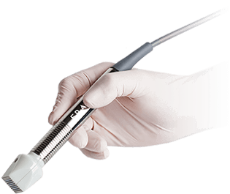

**Наконечники Fractora**

**Особенности работы:** микроигольчатые RF-наконечники бывают 3х видов:

* **24 микроиглы с покрытием** — наконечник с 24 электродами длиной 3 мм, выполненный из хирургической стали и изолированный силиконом. Активной частью электродов является только конец иглы, таким образом осуществляется нагрев только средних и глубоких слове дермы (и частично в гиподермы), без термоповреждения эпидермиса.
* **24 микроиглы без покрытия** — наконечник с 24 электродами длиной 3 мм, выполненный из хирургической стали. Радиочастотная энергия подается по всей длине электродов и распределяется по эпидермису и дермальному слою.
* **60 микроигл без покрытия** — наконечник с 60 электродами длиной 0,6 мм. Предназначен для обработки больших участков и обеспечивает большую площадь повреждения поверхности с минимальной глубиной абляции.

Наконечники Fractora  можно менять в ходе процедуры с учетом конкретных дефектов кожи пациента. Кроме того, возможно выполнять обработку не только кожи лица, шеи, но и рук, области декольте и тела. Процедуры характеризуются минимальным реабилитационным периодом и сопровождаются только небольшой проходящей эритемой и отечностью.

**Показания для использования:**

* снижение упругости и эластичности кожи;
* дряблость и провисание кожи;
* морщины и изменение текстуры кожи;
* неоднородность цвета кожи и нежелательная пигментация;
* рубцы (в том числе постакне);
* расширенные поры;
* сосудистые дефекты;
* растяжки, стрии;
* повышенное потоотделение (гипергидроз)
* лечение гипергидроза

Эффект от проведенной  процедуры сохраняется на протяжении длительного времени, для закрепления результата возможно назначение врачом дополнительных процедур.

**Технология биполярного радиочастотного лифтинга**

Особенность методики RF-воздействия заключается в различных реакциях ионов и белков на электрические поля. Это дает возможность моделировать частоту токов так, чтобы температура повышалась именно в эпидермисе и жировых тканях, вызывая активную регенерацию и обновление кожи, оставаясь неизменной в мышцах, крови и лимфе.

[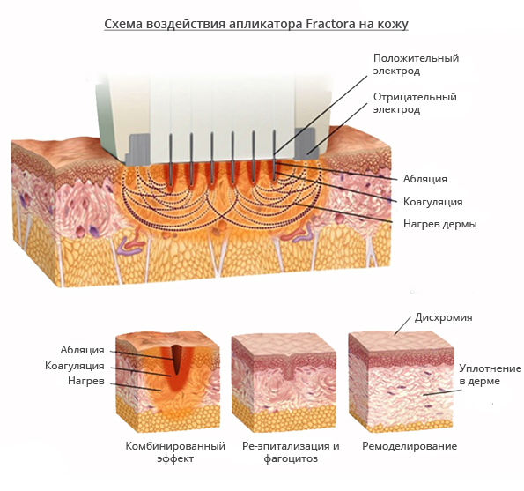](https://invasive.ru/wp-content/uploads/2018/08/fractorp3.png)

О компании-разработчике

INMODE Aesthetic Solution – один из ведущих израильских производителей оборудования для безоперационных коррекционных и анти-эйдж процедур, активно сотрудничающий с косметологическими центрами по всему миру. Разработки компании высоко котируются международными экспертами и получили сотни положительных отзывов специализированных медицинских СМИ.

**Конкурентные преимущества насадки Fractora:**

1. Минимальная вероятность побочных реакций
2. Стоимость процедуры значительно ниже и безопаснее хирургического вмешательства
3. Прогнозируемый, пролонгированный эффект
4. Проработка всех дермальных слоев кожи: эпидермис, дерма, гиподерма
5. Аппликатор показывает высокие результаты даже после одного пименения
6. Насадки индивидуальны (3 наконечника с разным количеством игольчатых электррдов), могут использоваться при различных дефектах кожи
7. Низкая инвазивность процедуры
8. Моделируемая глубина абляции – от 0,1 до 3 мм
9. Короткий период реабилитации – эпителизация занимает до 48 часов
10. Минимальная вероятность побочных реакций

FORMA – одна из наиболее эффективных, а самое главное безинъекционных процедур, без каких- либо вмешательств в Вашу кожу.

Аппаратные методы занимают одну из лидирующих позиций по популярности и востребованности в современной косметологии, поскольку в XXI веке человечество осознало, что, управляя на основе передовых научных технологий жизнедеятельностью организма, можно существенно замедлить темп его старения.

Этот факт кардинально изменил рынок эстетической медицины.

**Отделение эстетической медицины «СЭМ-ЭСТЕТИК» представляет «золотой стандарт» для эстетической медицины - аппарат от INMODE.**

Уникальная разработка израильской компании - многофункциональная платформа INMODE - представляет собой прорыв в сфере эстетической медицины, предлагая малоинвазивные и не инвазивные методики для наиболее востребованных эстетических процедур.

Платформа INMODE обладает абсолютно стандартными для обычного оборудования параметрами (размер – 46x46x100 см, вес – 30 кг, мощность – 220 Вт/12 А), но при этом включает три главные технологии: RF, лазер, IPL. Таким образом, платформа заменяет минимум 3–4 аппарата.

Эффективно проводить различные косметологические процедуры позволяют насадки аппарата.

**FORMA** – одна из наиболее эффективных, а самое главное безинъекционных процедур, без каких- либо вмешательств в Вашу кожу.

Насадка применяется для уплотнения, подтяжки и ремоделирования кожи лица и тела.

Эффективна в борьбе со снижением тургора и эластичности кожи, глубокими морщинами и для реабилитации после пластических и хирургических операций.

Насадка Forma предназначена для применения по лицу, оснащена необходимым количеством тупоконечных электродов для воздействия на определенных участках : лицо требует меньшей площади воздействия и поэтому в этой насадке 14 электродов.

**ПОКАЗАНИЯ ДЛЯ ИСПОЛЬЗОВАНИЯ:**

* снижение упругости и эластичности кожи лица и шеи;
* дряблость кожи лица и шеи;
* морщины и изменение текстуры кожи.

Количество сеансов подбирается индивидуально. Например, для устранения умеренной дряблости кожи необходимо 4-6 еженедельных процедур.

Кроме того, насадки могут использоваться для реабилитационных процедур после пластических операций, а также сочетаются с другими аппаратными и терапевтическими вмешательствами.

Зона воздействия:

* Лицо
* Шея
* Декольте
* Зона предплечья

Конкурентные преимущества:

* Безопасность и безболезненность процедуры
* Возможность контролировать температуру нагрева (технология ACE)
* Прогнозируемый и пролонгированный результат
* Возможность проводить лечение на лице и теле